Polytech’MONTPELLIER 17/02/2012

IG4

**Projet Transversal**

ADE Planning

**Christophe GIRE – Camille RAYMOND – Thibaut ROUQUETTE – Damien SENDNER**

Sommaire

A. Introduction 3

B. Cahier des charges 4

I. Objet 4

II. Présentation générale 4

III. Description du système d’information 6

IV. Déroulement de la prestation 7

C. Diagrammes de cas d’utilisation 8

D. Diagramme de classe 25

E. Diagrammes d’activité 31

1. Réservation d’un enseignement 31

2. Réservation d’une “réunion” 33

F. Diagrammes de séquence 35

1. Réservation d’un enseignement 35

2. Réservation d’une “réunion” 38

G. Diagrammes machine d’états 39

3.1. Machine d’états d’un enseignement 40

3.2. Machine d’états d’une séance 42

# Introduction

Les ressources étant limitées à l’Université de Montpellier 2, la gestion des salles et du matériel doit se faire de manière rigoureuse. Dans un contexte d’informatisation générale et de changement de logiciel, la DSI de l’université fait appel à nos services pour concevoir une couche logicielle permettant aux enseignants et au personnel administratif de réserver des salles afin de dispenser de leurs enseignements ou d’organiser des réunions.

Après avoir fixé un cahier des charges avec le demandeur, nous expliciterons les fonctionnalités offertes par le logiciel à concevoir grâce à des diagrammes de cas d’utilisation.

Nous verrons ensuite la partie statique du logiciel à concevoir grâce à un diagramme de classe.

Enfin, nous aborderons certaines parties dynamiques du logiciel avec les diagrammes d’activité, de séquence et d’état relatifs aux réservations de salles pour les réunions et les enseignements.

# Cahier des charges

## I. Objet

Ce document a pour objet de définir les besoins exprimés par l’Université Montpellier II afin de faire évoluer son système de gestion des plannings pour les enseignants et les salles, et la méthode d’acquisition des données, de même que pour les consultations associées.

Il est décomposé comme suit :

- Présentation générale

- Description du système d’information

- Déroulement de la prestation

## II. Présentation générale

## Introduction

L’Université Montpellier II (UM2), créée en 1970, est une université pluridisciplinaire dont l'enseignement et la recherche sont basés principalement sur les sciences, la chimie et la recherche technologique.

Ses composantes sont :

- UFR des sciences (faculté des sciences)

- IUFM de l'académie de Montpellier

- IUT de Montpellier

- IUT de Nîmes

- IUT de Béziers

- Polytech'Montpellier

- IAE de Montpellier

## Définition de l’existant

Elle dispose d'un système d'information lui permettant de gérer les emplois du temps. Ce système ne donne pas le droit aux enseignants d’effectuer directement les demandes de réservation de salles. S’ils veulent réserver une salle, ils doivent passer par un service qui va traiter la demande. La gestion des ressources se fait de manière décentralisée, et chaque composante de l’UM2 se retrouve à gérer des lots de salles.

En début d’année, chaque enseignant soumet un planning prévisionnel de son année, sans les salles. Une fois tous les emplois du temps de tous les enseignants récupérés, un algorithme d’optimisation de salle est lancé. Diverses collisions peuvent apparaître suivant certaines contraintes ou certains choix, et elles sont, à ce moment là, réglées manuellement.

## Les utilisateurs

Les utilisateurs du système sont :

- Les étudiants

- Les enseignants

- Les responsables

## Vocabulaire

- Les **activités** : les cours magistraux (CM), les travaux dirigés (TD), les travaux pratiques (TP), les cours mixtes (CM + TD)…

Chaque activité se voit associée un coefficient d’équivalence heures TD.

Dans certaines composantes, il existe des activités qui ne comptent pas dans le service effectué par un enseignant.

- Les **enseignants** : les titulaires, qui se divisent en professeurs, maître de conférences, PRCE (professeur certifié), PRAG (professeur agrégé), ATER (attaché temporaire d’enseignement et de recherche) et PAST (professeur associé à temps partiel), et les vacataires. Chaque enseignant a un service à effectuer qui dépend de son statut.

- Les **enseignements** : composés de plusieurs activités, enseignées par plusieurs enseignants. Chaque enseignement dispose d'un volume horaire pour chaque activité. Pour chaque enseignement, le nombre d'heures, les enseignants responsables et les intitulés sont indiqués par la maquette.

- Les **composantes** : structures qui composent l'UM2 (Polytech, UFR…).

- Les **départements** : chaque composante possède des départements qui sont fonction du domaine étudié (exemple : IG dans la composante Polytech).

- Les **étapes** : chaque département est composé d’étapes qui correspondent à une année dans le cursus (exemple : IG4).

- Les **semestres** : Chaque étape est composée de deux semestres.

- Les **unités d’enseignement** : dans chaque semestre de chaque étape sont enseignées plusieurs Unités d'Enseignement (U.E.).

- Les **matières** : Chaque U.E. est composée de plusieurs matières.

- Les **groupes** : ensemble d'étudiants qui suivent une même matière aux mêmes horaires avec un même enseignant.

- Les **créneaux** : plages horaires de la journée pendant lesquelles il est possible d'avoir un enseignement. Un groupe ne peut avoir qu'un seul enseignement à un créneau donné.

Un enseignant peut être en charge de plusieurs enseignements à un créneau donné.

- Les **caractéristiques** : à définir (par exemple : rétroprojecteur, estrade, capacité…).

- Les **salles**. Une salle ne peut être allouée qu'à un seul groupe par créneau. Une salle possède des caractéristiques.

## Contexte de l’étude

Le problème général est que l’ensemble des enseignements ne rentre pas dans le planning.

Les enseignants peuvent se connecter et visualiser leur emploi du temps, mais cette visualisation se fait de la même manière qu’une liste dans un Google Agenda, ce qui n’est pas très pratique.

De plus, la procédure de réservation de salles n’est pas très efficace, principalement à cause du temps nécessaire pour considérer toutes les demandes de réservation.

## Les enjeux

L'enjeu principal est d'éviter le mécontentement des enseignants et des étudiants qui se retrouvent à venir à l’université sans s'être vu alloué de salle pour leurs enseignements.

## La demande

L’objectif est d’établir un outil de planning et de gestion des activités d’enseignement. Cette application sera utilisée par un large éventail d’utilisateurs à qui seront attribués des rôles différents. Il doit permettre la visualisation des emplois du temps (pour un créneau donné) ainsi que d’effectuer des demandes de réservation de salles.

Il faudra aussi visualiser les heures de service de chaque enseignant, et améliorer l’optimisation logicielle des salles (algorithme d’optimisation de la répartition des salles en début d’année).

Il faudrait donc mettre en place une interface de saisie et de visualisation qui devrait être adaptée au profil de l’utilisateur.

## III. Description du système d’information

## Les outils

Les outils attendus doivent permettre :

- La réservation et la visualisation de tous les créneaux (gestionnaire de ressources : (salles, rétroprojecteurs, …))

- L’allocation des ressources (salles, rétroprojecteurs, …)

***-*** Un suivi multi niveaux des services du personnel enseignant: un système de validation des heures de service doit être présent pour notamment générer les feuilles de service par enseignant.

## Les fonctionalités

Les principales fonctionnalités attendues sont :

- La demande de réservation (de ressources) à différents niveaux

- L’amélioration des taux d’erreur sur l’outil d’allocation de planning

- La gestion des droits des différents utilisateurs

- La possibilité pour un enseignant de déclarer ses enseignements et de les visualiser via une interface

- La possibilité pour un enseignant de vérifier les enseignements enregistrés comme effectués, et en cas de différence entre ce qui est affiché et ce qu’il sait avoir effectué, de mettre à jour

- La possibilité pour un enseignant de connaître son service effectué

- La possibilité de demande de modification d’un enseignement par un enseignant (ajout/suppression)

- La modification du planning par le responsable planning

- La consultation publique du planning

- La visualisation des salles disponibles (dans tout l’UM2)

- La visualisation du planning prévisionnel avec les salles occupées/libres en fonction des ressources, du groupe, de l’enseignant...

- La consultation par le responsable du planning des récapitulatifs d'heures de service des enseignants

- Le calcul des heures effectuées par un enseignant en équivalent heures TD.

- L'outil doit gérer les droits en fonction de l'utilisateur.

- Il doit être accessible de manière distante.

## IV. Déroulement de la prestation

## Les prestataires

Nous sommes quatre étudiants de Polytech’Montpellier et ce projet s’inscrit au sein du septième semestre. Il regroupe plusieurs matières telles que : « Conception par objets », « Ingénierie des applications objets » et « Développement d’applications relationnelles ».

Il est tuteuré par Madame Anne Laurent, Monsieur Michel SALA et Monsieur Tiberiu STRATULAT, et le référent Polytech est Madame Claudine PASTOR.

## Les livrables

Nous devons rendre un dossier contenant le présent cahier des charges, ainsi que le diagramme de classes et le diagramme de cas d'utilisation du système d’information.

## Les délais

Le dossier est à rendre le 17 Février 2012.

# Diagrammes de cas d’utilisation

Ce rapport fait état des diagrammes d’utilisation relatifs au module logiciel souhaité par la DSI de l’UM2. Le premier diagramme représente l’utilisation du logiciel en début d’année, lorsqu’on souhaite affecter des cours à des créneaux.

Le second considère que la première étape mentionnée ci-dessus a eu lieu et que les cours de l’année (pour tous les UE) ont été affectés à des salles.

Ces diagrammes sont des use case orienté utilisateur. C’est-à-dire qu’ils précisent simplement les fonctionnalités offertes aux utilisateurs par le module logiciel à concevoir.

# En début d’année

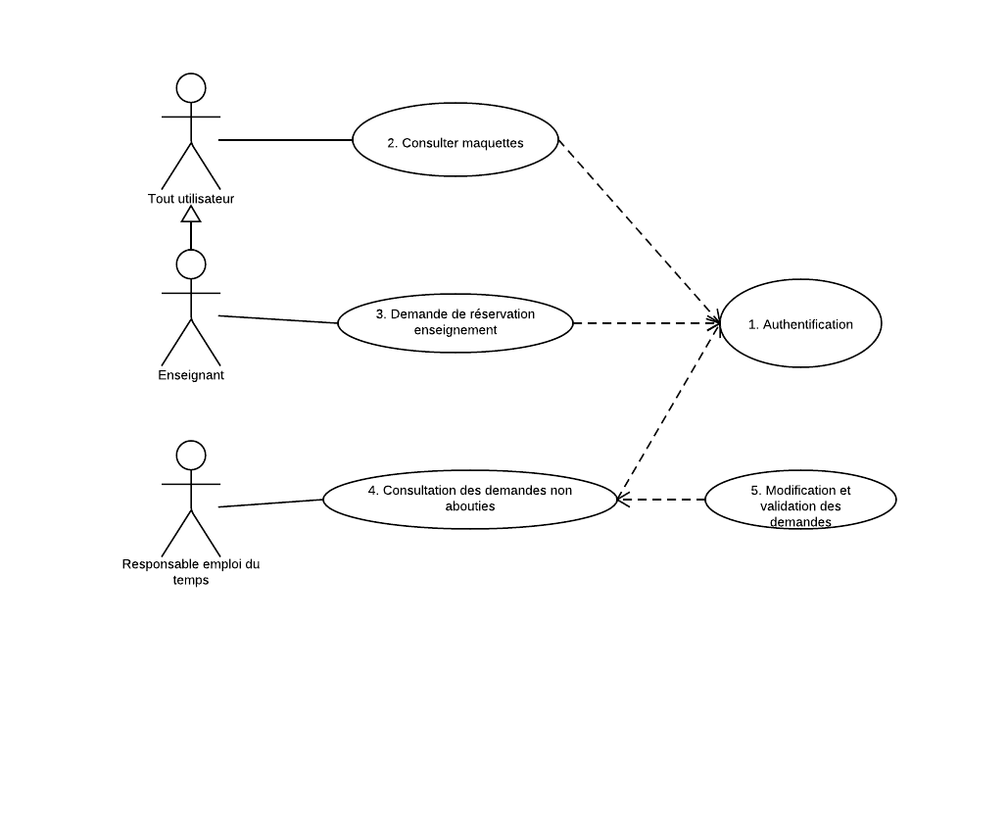

## Authentification

**Brève description**

Ce cas d’utilisation décrit comment l’utilisateur se connecte à URM (University Rooms Management).

**Enchainement des événements.**

Ce cas d’utilisation commence quand l’acteur souhaite se connecter au système URM.

*Utilisation normale*

1. Le système demande à l’utilisateur de saisir son identifiant et son mot de passe
2. L’utilisateur saisie ces données
3. Le système valide l’identifiant et le mot de passe et logue l’utilisateur dans le système.

*Alternative*

L’utilisateur peut annuler et revenir en arrière.

*Cas de mauvaise utilisation*

L’utilisateur entre un identifiant ou mot de passe invalide.

Dans ce cas, le système affiche un message d’erreur et propose à l’utilisateur de retourner au début du cas d’utilisation normal ou d’annuler. Dans ce dernier cas, le cas d’utilisation se termine.

**Conditions spéciales**

Aucune.

**Pré-conditions**

Aucune.

**Post-conditions**

Si le cas d’utilisation est validé, alors l’acteur est logué dans le système. Si non, l’état reste inchangé.

**Points d’extension**

Aucun.

## Consulter maquette

**Brève description**

Ce cas d’utilisation décrit comment l’enseignant peut consulter la maquette des enseignements (U.E., Matières, responsables, volume horaire).

**Enchainement des événements.**

Ce cas d’utilisation commence quand l’acteur est logué et clique sur un bouton « Consulter Maquette ».

*Utilisation normale*

1. Le système propose à l’utilisateur de choisir composante, département et année
2. L’utilisateur sélectionne ce qui l’intéresse
3. Le système renvoie et affiche la maquette ou les maquettes concernées (exemple : l’ensemble des enseignements et volume horaire de la section IG, disponible dans le livret étudiant)
4. L’utilisateur peut quitter la page en appuyant sur un bouton « retour »

*Cas de mauvaise utilisation*

La liberté de l’utilisateur pour ce cas d’utilisation est limitée et il n’est pas en mesure de faire une mauvaise utilisation.

**Conditions spéciales**

Aucune.

**Pré-conditions**

L’utilisateur et logué et la maquette a été rentrée dans la base de données via une autre application à la fin de l’année précédente.

**Post-conditions**

Aucune.

**Points d’extension**

Aucun.

## Demande de réservation enseignement

**Brève description**

Ce cas d’utilisation décrit comment l’enseignant réalise une demande de réservation en début d’année.

**Enchaînement des événements.**

Ce cas d’utilisation commence quand l’acteur clique sur un bouton « Demande de Réservation » après s’être logué.

*Utilisation normale*

1. Le système affiche un calendrier à l’utilisateur
2. L’utilisateur sélectionne une date sur le calendrier
3. En fonction de la date, le système affiche une liste de créneaux et de caractéristiques disponibles ainsi que le nombre de salles disponibles estimé associé.
4. Au fur et à mesure des choix de l’utilisateur, ces listes sont mises à jour en fonction des disponibilités de salles (la sélection de créneau ou de caractéristiques n’est plus possible s’il n’y a pas de salles disponibles qui correspondent au choix de l’utilisateur) ainsi que le nombre de salles disponibles estimé.
5. L’utilisateur valide son choix
6. La demande de réservation est enregistrée dans le système

*Commentaires*

Si l’utilisateur souhaite réserver une salle pour un enseignement, il sélectionne l’onglet “Enseignement”. Dans ce cas, un enseignement par défaut est sélectionné dans la liste déroulante de sélection des enseignements de l’utilisateur et ce dernier est libre de modifier l’enseignement pour lequel il veut faire la réservation.

Sinon, s’il s’agit d’une réservation pour une activité autre qu’un enseignement, il sélectionne l’onglet “Autre”.

Dans tous les cas, la date du calendrier sélectionnée par défaut est celle du jour même. L’utilisateur aura aussi la possibilité de préciser sa demande dans le champ “Commentaires”.

Dans le cas où il n’y a plus de créneaux disponibles ou plus de salle aux caractéristiques données disponibles pour une date ou plus de salle disponible à une certaine date, l’utilisateur ne pourra pas valider sa réservation. Il pourra donc revenir à la sélection précédente pour modifier ses choix ou annuler. Pour ce dernier cas, le cas d’utilisation se termine.

*Cas de mauvaise utilisation*

Aucun mauvais cas d’utilisation.

**Conditions spéciales**

Dans le cas d’une demande exceptionnelle, l’utilisateur devra contacter le responsable des études (s’il s’agit d’un enseignement) ou le responsable emploi du temps (sinon).

**Pré-conditions**

Les caractéristiques de salles et les créneaux sont dans la base de données.

L’utilisateur est logué.

La fenêtre de réservation d’un enseignement n’est disponible que pour les enseignants.

**Post-conditions**

Si le cas d’utilisation est validé, alors la demande de réservation est stockée dans le système. En cas d’annulation, l’état reste inchangé.

**Points d’extension**

Aucun.

***Réservation d’enseignements en début d’année :***

Lorsque tous les enseignants auront fait leurs demandes de réservation (en fonction des caractéristiques de salle et des créneaux), des salles seront affectés aux demandes validant ainsi la réservation.

Après ce premier jet d’affectations, des réservations seront considérées comme impossibles donc rejetées, et les enseignants connaîtront la liste de toutes les salles restantes disponibles aux différents créneaux sur l’année.

Les responsables devront gérer les conflits de salles et entre enseignants selon leurs niveaux de responsabilité (exemple : le responsable des études gère un conflit entre des responsables d’UE).

## Consultation des demandes non abouties

**Brève description**

Le responsable du planning peut consulter toutes les demandes de réservation qui n’ont pas abouties suite au lancement de l’algorithme d’affectation des salles.

**Enchainement des événements.**

L’utilisateur peut regarder les demandes dans la liste, Il peut donc voir toutes les caractéristiques de ces demandes. C'est-à-dire la personne qui l’a faite, quel jour, à quel créneau, les caractéristiques de salle choisies et enfin le type de réservation (nom de la matière ou réunion).

Il peut ensuite choisir une de ces demandes pour accéder à l’interface de modification et de validation des demandes.

**Conditions spéciales**

Aucune.

**Pré-conditions**

On peut accéder à cette interface uniquement en étant authentifié en tant que responsable du planning.

**Post-conditions**

Si une demande est validée, alors elle disparaît de la liste.

**Points d’extension**

Aucun.

## Modification et validation des demandes

(Voir maquette précédente)

**Brève description**

Quand on traite une demande on accède à une interface qui permet au responsable de consulter les paramètres de cette réservation ainsi que les coordonnées de la personne qui l’a faite. De cette manière, il peut contacter cette personne pour trouver un arrangement et ensuite modifier la réservation puis la valider.

**Enchainement des événements.**

L’utilisateur peut consulter tous les paramètres de la demande, notamment les nom et prénom de la personne qui a réservé, son e-mail ainsi que son numéro de téléphone pour pouvoir la contacter, le type de réservation (TD de mathématiques, cours de comptabilité, réunion, etc.). Il peut ensuite voir les caractéristiques de la salle demandée, la date et le créneau choisis. Il peut dans certains cas, suite à des négociations avec le demandeur, modifier les caractéristiques demandées.

Il peut visualiser sous forme d’emploi du temps la semaine où a lieu la réservation (on peut changer de semaine avec des flèches). Dans celle-ci il peut voir en gris les créneaux qui ne sont pas disponibles pour les caractéristiques choisies (il n’y a aucune salle). En encadré rouge, il peut voir là où se situe la demande de réservation. Enfin, en vert, il peut voir les créneaux pour lesquels il y a des salles disponibles avec ces caractéristiques.

Le responsable peut donc se mettre d’accord avec le demandeur pour sélectionner un autre créneau. Si c’est le cas, il lui suffit de cliquer à l’endroit de ce créneau pour modifier les données de la réservation.

Ensuite il ne lui reste plus qu’à valider la demande.

**Conditions spéciales**

Aucun.

**Pré-conditions**

On peut accéder à cette interface uniquement en étant authentifié en tant que responsable du planning.

**Post-conditions**

Si la demande est validée, alors la réservation est enregistrée dans le système. Sinon, l’état reste inchangé.

**Points d’extension**

Aucun.

# En cours d’année

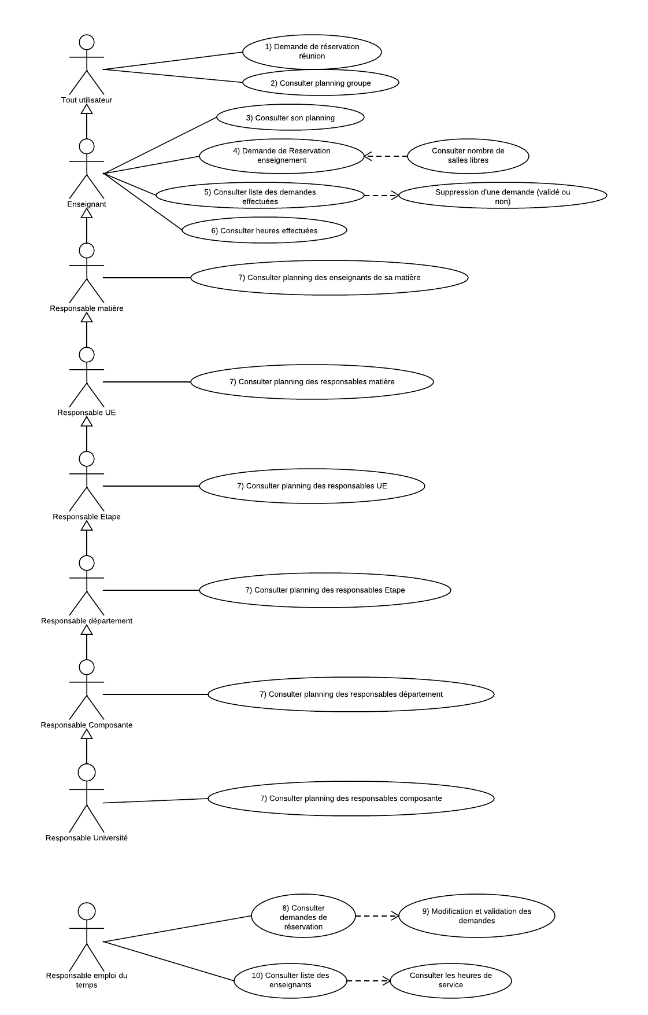

## Demande de réservation réunion

**Brève description**

Ce cas d’utilisation décrit comment un utilisateur réalise une demande de réservation en cours d’année.

**Enchaînement des événements.**

Ce cas d’utilisation commence quand l’acteur clique sur un bouton « Demande de Réservation » après s’être logué.

*Utilisation normale*

1. Le système affiche un calendrier à l’utilisateur
2. L’utilisateur sélectionne une date sur le calendrier
3. En fonction de la date, le système affiche une liste de créneaux et de caractéristiques disponibles ainsi que le nombre de salles disponibles estimé associé.
4. Au fur et à mesure des choix de l’utilisateur, ces listes sont mises à jour en fonction des disponibilités de salles (la sélection de créneau ou de caractéristiques n’est plus possible s’il n’y a pas de salles disponibles qui correspondent au choix de l’utilisateur) ainsi que le nombre de salles disponibles estimé.
5. L’utilisateur valide son choix
6. La demande de réservation est enregistrée dans le système

*Commentaires*

La date du calendrier sélectionnée par défaut est celle du jour même. L’utilisateur aura aussi la possibilité de préciser sa demande dans le champ “Commentaires”.

Dans le cas où il n’y a plus de créneaux disponibles ou plus de salle aux caractéristiques données disponibles pour une date ou plus de salle disponible à une certaine date, l’utilisateur ne pourra pas valider sa réservation. Il pourra donc revenir à la sélection précédente pour modifier ses choix ou annuler. Pour ce dernier cas, le cas d’utilisation se termine.

*Cas de mauvaise utilisation*

Aucun mauvais cas d’utilisation.

**Conditions spéciales**

Dans le cas d’une demande exceptionnelle, l’utilisateur devra contacter le responsable des études (s’il s’agit d’un enseignement) ou le responsable emploi du temps (sinon).

**Pré-conditions**

Les caractéristiques de salles et les créneaux sont dans la base de données.

L’utilisateur est loggué.

La fenêtre de réservation d’un enseignement n’est disponible que pour les enseignants.

**Post-conditions**

Si le cas d’utilisation est validé, alors la demande de réservation est stockée dans le système. En cas d’annulation, l’état reste inchangé.

**Points d’extension**

Aucun.

## Consulter planning groupe

**Brève description**

Ce cas d’utilisation décrit comment un utilisateur peut consulter le planning d’un groupe.

**Enchainement des événements.**

Ce cas d’utilisation commence quand l’acteur clique sur un Bouton « Consulter planning ».

*Utilisation normale*

1. Le système affiche la les composantes, le département et la liste des groupes
2. L’utilisateur sélectionne un groupe
3. Le système renvoie le planning du groupe en question

*Alternative*

L’utilisateur peut annuler et revenir en arrière.

*Cas de mauvaise utilisation*

Aucun mauvais cas d’utilisation.

**Conditions spéciales**

Aucune.

**Pré-conditions**

Les réservations de salles ont été effectuées.

**Post-conditions**

Aucune.

**Points d’extension**

Aucun.

## Consulter son planning

**Brève description**

Ce cas d’utilisation décrit comment un enseignant peut consulter son planning.

**Enchainement des événements.**

Ce cas d’utilisation commence quand l’acteur clique sur un Bouton « Consulter son planning » après s’être logué.

*Utilisation normale*

1. Le système affiche le planning de l’enseignant
2. L’utilisateur clique sur « Semaine suivante »
3. Le système renvoie le planning de la semaine suivante

*Alternative*

L’utilisateur peut annuler et revenir en arrière.

*Cas de mauvaise utilisation*

Aucun mauvais cas d’utilisation.

**Conditions spéciales**

Aucune.

**Pré-conditions**

Les réservations de salles ont été effectuées. L’utilisateur est logué.

**Post-conditions**

Aucune.

**Points d’extension**

Aucun.

## Demande de réservation enseignement

**Brève description**

Ce cas d’utilisation décrit comment l’enseignant réalise une demande de réservation en cours d’année.

**Enchaînement des événements.**

Ce cas d’utilisation commence quand l’acteur clique sur un bouton « Demande de Réservation » après s’être logué.

*Utilisation normale*

1. Le système affiche un calendrier à l’utilisateur
2. L’utilisateur sélectionne une date sur le calendrier
3. En fonction de la date, le système affiche une liste de créneaux et de caractéristiques disponibles ainsi que le nombre de salles disponibles estimé associé.
4. Au fur et à mesure des choix de l’utilisateur, ces listes sont mises à jour en fonction des disponibilités de salles (la sélection de créneau ou de caractéristiques n’est plus possible s’il n’y a pas de salles disponibles qui correspondent au choix de l’utilisateur) ainsi que le nombre de salles disponibles estimé.
5. L’utilisateur valide son choix
6. La demande de réservation est enregistrée dans le système

*Commentaires*

Si l’utilisateur souhaite réserver une salle pour un enseignement, il sélectionne l’onglet “Enseignement”. Dans ce cas, un enseignement par défaut est sélectionné dans la liste déroulante de sélection des enseignements de l’utilisateur et ce dernier est libre de modifier l’enseignement pour lequel il veut faire la réservation.

Sinon, s’il s’agit d’une réservation pour une activité autre qu’un enseignement, il sélectionne l’onglet “Autre”.

Dans tous les cas, la date du calendrier sélectionnée par défaut est celle du jour même. L’utilisateur aura aussi la possibilité de préciser sa demande dans le champ “Commentaires”.

Dans le cas où il n’y a plus de créneaux disponibles ou plus de salle aux caractéristiques données disponibles pour une date ou plus de salle disponible à une certaine date, l’utilisateur ne pourra pas valider sa réservation. Il pourra donc revenir à la sélection précédente pour modifier ses choix ou annuler. Pour ce dernier cas, le cas d’utilisation se termine.

*Cas de mauvaise utilisation*

Aucun mauvais cas d’utilisation.

**Conditions spéciales**

Dans le cas d’une demande exceptionnelle, l’utilisateur devra contacter le responsable des études (s’il s’agit d’un enseignement) ou le responsable emploi du temps (sinon).

**Pré-conditions**

Les caractéristiques de salles et les créneaux sont dans la base de données.

L’utilisateur est logué.

La fenêtre de réservation d’un enseignement n’est disponible que pour les enseignants.

**Post-conditions**

Si le cas d’utilisation est validé, alors la demande de réservation est stockée dans le système. En cas d’annulation, l’état reste inchangé.

**Points d’extension**

Aucun

## Consulter liste des demandes effectuées

**Brève description**

Ce cas d’utilisation décrit comment un utilisateur peut supprimer une demande de réservation.

**Enchaînement des événements.**

Ce cas d’utilisation commence quand l’enseignant clique sur un bouton « Gérer les demandes de réservation » après s’être logué et qu’au moins une demande de réservation ait été faite en son nom.

*Utilisation normale*

1. Le système affiche toutes les demandes de réservation de l’enseignant (validées ou non)
2. L’enseignant choisi un ou plusieurs créneau à supprimer en cochant la case correspondante, et clique sur « Supprimer »
3. Le système affiche alors un message de confirmation
4. L’enseignant confirme
5. Le système supprime la réservation de créneau

*Alternatives*

L’utilisateur peut annuler et revenir en arrière. S’il refuse au moment de la demande de confirmation de suppression, il revient au début du cas d’utilisation.

*Cas de mauvaise utilisation*

Aucun mauvais cas d’utilisation.

**Conditions spéciales**

Aucune.

**Pré-conditions**

L’utilisateur est logué.

L’utilisateur a effectué au préalable au moins une demande de réservation qui a été validée par le système, qu’elle ait été acceptée ou non.

**Post-conditions**

La demande est supprimée du système. En cas d’annulation, l’état reste inchangé.

**Points d’extension**

Aucun.

## Consulter heures effectuées

**Brève description**

L’enseignant peut consulter le nombre d’heure qu’il doit faire, le nombre d’heure qu’il a réservé, qu’il a fait et qu’il lui reste à faire.

**Enchaînement des événements.**

L’enseignant clique sur le bouton « Consulter mes heures effectuées ».

On lui affiche le nombre d’heure qu’il doit faire, le nombre d’heure qu’il a réservé, qu’il a fait et qu’il lui reste à faire.

Il peut cliquer ensuite sur retour pour revenir.

**Conditions spéciales**

Aucune.

**Pré-conditions**

L’utilisateur est logué.

**Post-conditions**

Aucunes

**Points d’extension**

Aucun.

## Consulter planning des acteurs aux droits inférieurs

**Brève description**

Ce cas d’utilisation résume l’ensemble des cas d’utilisation de consultation des plannings de la part des responsables sur les responsables de niveau inférieur. Par exemple, consultation du planning des enseignants et responsables matière de la part d’un responsable U.E.

**Enchainement des événements.**

Ce cas d’utilisation commence quand l’acteur clique sur un Bouton « Consulter Planning Enseignants » après s’être logué.

*Utilisation normale*

1. Le système affiche l’ensemble des enseignants
2. L’utilisateur sélectionne un enseignant en particulier
3. Le système renvoie le planning de l’enseignant concerné
4. L’utilisateur/le responsable consulte le planning de l’enseignant à l’instar du cas d’utilisation « Consulter son planning »

*Alternative*

L’utilisateur peut annuler et revenir en arrière. En cas de retour, le cas d’utilisation recommence et le responsable peut sélectionner un autre enseignant.

*Cas de mauvaise utilisation*

Aucun mauvais cas d’utilisation.

**Conditions spéciales**

Aucune.

**Pré-conditions**

L’utilisateur a est logué et a les droits nécessaires pour consulter les plannings des enseignants.

**Post-conditions**

Aucune.

**Points d’extension**

Aucun.

## Consulter demandes de réservation

**Brève description**

Le responsable du planning peut consulter toutes les demandes de réservation qui ont été effectuées.

**Enchainement des événements.**

L’utilisateur peut regarder les demandes dans la liste : il peut donc voir toutes les caractéristiques de ces demandes. C'est-à-dire la personne qui l’a faite, quel jour, à quel créneau, les caractéristiques de salle choisies et enfin le type de réservation (nom de l’enseignement ou réunion).

En vert, il y a les demandes qui ne posent pas de problèmes (des salles sont disponibles), alors le responsable peut choisir de valider cette demande en cliquant sur « Valider ». Ceci provoque la réservation de la salle et donc par conséquent la mise à jour des demandes en considérant que cette salle ne peut plus être réservée.

En rouge, il y a les demandes qui posent problème (aucune salle n’est disponible), alors le responsable peut choisir de la traiter il accède donc à l’interface de modification et de validation des demandes en cliquant sur la demande.

Quand il a fini de traiter les demandes il peut retourner à l’interface d’administration en cliquant sur le bouton « retour ».

**Conditions spéciales**

Aucunes.

**Pré-conditions**

On peut accéder à cette interface uniquement en étant authentifié en tant que responsable planning.

**Post-conditions**

Si une demande est validée, alors elle disparaît de la liste.

**Points d’extension**

Aucun.

## Modification et validation des demandes

**Brève description**

Quand on traite une demande, on accède à une interface qui permet au responsable de consulter les paramètres de cette réservation ainsi que les coordonnées de la personne qui l’a faite. De cette manière, il peut contacter cette personne pour trouver un arrangement et ensuite modifier la réservation puis la valider.

**Enchainement des événements.**

L’utilisateur peut consulter tous les paramètres de la demande, notamment les nom et prénom de la personne qui a réservé, son e-mail ainsi que son numéro de téléphone pour pouvoir la contacter, le type de réservation (TD de mathématiques, cours de comptabilité, réunion, etc.). Il peut ensuite voir les caractéristiques de la salle demandée, la date et le créneau choisis. Il peut dans certains cas, suite à des négociations avec le demandeur, modifier les caractéristiques demandées.

Il peut visualiser sous forme d’emploi du temps la semaine où a lieu la réservation (on peut changer de semaine avec des flèches), dans celle-ci il peut voir en gris les créneaux qui ne sont pas disponibles pour les caractéristiques choisies (Il n’y a aucune salle). En encadré rouge, il peut voir là où se situe la demande de réservation. Enfin, en vert, il peut voir les créneaux pour lesquels il y a des salles de disponibles avec ces caractéristiques.

Le responsable peut donc se mettre d’accord avec le demandeur pour sélectionner un autre créneau. Si c’est le cas il lui suffit de cliquer à l’endroit de ce créneau pour modifier les données de la réservation.

Ensuite il ne lui reste plus qu’à valider la demande en cliquant sur le bouton « Valider ». S’il y a bien une salle disponible alors la réservation sera effectuée sinon la demande figurera encore dans la liste des demandes.

Si aucun accord n’est trouvé le responsable peut décider de supprimer une demande de réservation en cliquant sur le bouton « supprimer ».

**Conditions spéciales**

Aucunes.

**Pré-conditions**

On peut accéder à cette interface uniquement en étant authentifié en tant que responsable du planning.

**Post-conditions**

Si la demande est validée et qu’il y a des salles disponibles, alors la réservation est enregistrée dans le système. Sinon, l’état reste inchangé.

**Points d’extension**

Aucun.

## Consulter liste des enseignants

**Brève description**

Le responsable du planning peut consulter la liste de tous les enseignants ainsi que pour chaque enseignant ses heures de service dues, réservées et effectuées.

**Enchainement des événements.**

Le responsable peut consulter les enseignants par ordre alphabétique dans une liste ainsi que pour chaque enseignant, le nombre d’heures qu’il a réservé, qu’il doit à l’administration et qu’il a effectué.

Quand il a fini, le responsable peut cliquer sur « Retour ».

**Conditions spéciales**

Aucunes.

**Pré-conditions**

On peut accéder à cette interface uniquement en étant authentifié en tant que responsable du planning.

**Post-conditions**

Aucunes.

**Points d’extension**

Aucun.

# Diagramme de classe

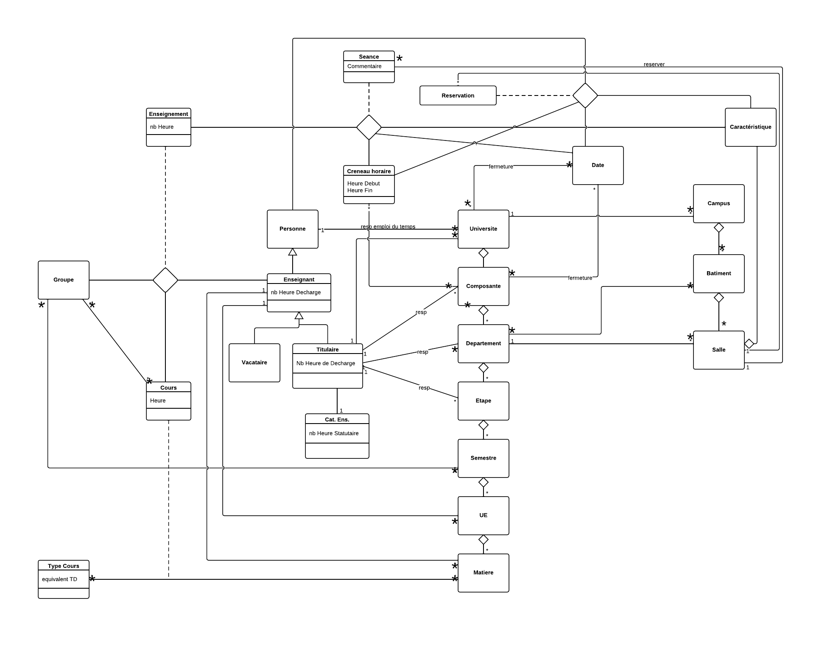

## Infrastructure physique

Le campus est constitué de plusieurs bâtiments, eux-mêmes constitués de plusieurs salles.

Une salle est associée à plusieurs caractéristiques et peut-être associé à une réservation ou à une séance.

Un bâtiment peut être utilisé par plusieurs départements.

Une université regroupe plusieurs campus.

## Structure logique des universités

Une université est composée de plusieurs composantes (ex : IAE, IUT, UFR, Polytech, etc.).

Une composante est constituée de plusieurs départements (ex : IG, STE, etc.).

Un département est composé de plusieurs étapes (ex : 3ème année, 4ème année, etc.).

Une étape est composée de deux semestres (ex : Semestre 3, Semestre 4, etc.).

Un semestre est composé de plusieurs UE (ex : Logique et mathématiques, Gestion des entreprises, etc.).

Une UE est constituée de plusieurs matières (ex : Ingénierie Objet, Recherche Opérationnelle, etc.).

Pour une matière et un type de cours il y a un cours (ex : pour la matière RO et le type de cours TD, il y a qu’un cours « TD de RO » de 20h). Une matière est enseignée par un enseignant.

Un UE a pour responsable un seul enseignant.

Un semestre est associé à plusieurs groupes (ex : groupe 1, groupe 2, classe entière, TOEIC1, etc.).

Une étape a pour responsable un seul enseignant titulaire.

Un département a pour responsable un seul enseignant titulaire et est associé à plusieurs salles et plusieurs bâtiments.

Une composante a pour responsable un seul enseignant titulaire. Elle a aussi plusieurs créneaux spécifiques. Une composante a aussi une date de fermeture.

Une université a pour responsable un seul enseignant titulaire et possède aussi une personne qui est responsable emploi du temps. Elle possède une date de fermeture et est associé à plusieurs campus.

## Personnes

Une personne peut être enseignant.

Un enseignant peut-être soit vacataire soit titulaire.

Un enseignant titulaire appartient à une certaine catégorie (ex : ATER, PAST, maître de conférence, etc.).

Un enseignant titulaire peut-être responsable de plusieurs universités, composantes, départements ou de plusieurs étapes.

Un enseignant peut-être responsable de plusieurs UE et matières.

Une personne peut-être responsable de l’emploi du temps d’une université.

## Enseignement

Un enseignement est constitué d’un enseignant, d’un cours et d’un groupe pendant un certain temps (ex : M. Sala en Conception Objet avec le groupe 2 pendant 1h30).

Un groupe est associé à plusieurs semestres et à plusieurs cours.

Un cours est associé à plusieurs groupes.

## Séance

Une séance rassemble un enseignement, un créneau horaire, une date et une caractéristique.

Un créneau horaire est associé à une composante.

Quand elle est réservée, une salle est associée à la séance.

## Réservation

Une réservation rassemble une date, une caractéristique, une personne et un créneau horaire.

Quand elle est réservée, une salle est associée à la réservation.

## Dictionnaire de données

## Campus

|  |  |  |
| --- | --- | --- |
| Attribut | Type | Description |
| Adresse | Adresse | Le type adresse est un objet mais par soucis de simplification nous ne l’avons pas représenté dans le diagramme de classe. |

## Bâtiment

|  |  |  |
| --- | --- | --- |
| Attribut | Type | Description |
| Numéro | Entier | ex: Bâtiment 31 |

## Salle

|  |  |  |
| --- | --- | --- |
| Attribut | Type | Description |
| Numéro | Entier | ex: Salle 202 |

## Date

|  |  |  |
| --- | --- | --- |
| Attribut | Type | Description |
| Jour | Entier de 1 à 31 |  |
| Mois | Entier de 1 à 12 |  |
| Année | Entier |  |

## Caractéristique

|  |  |  |
| --- | --- | --- |
| Attribut | Type | Description |
| Intitulée | String | ex: 60 places, rétroprojecteur, 40 places et rétroprojecteur, etc. |

## Réservation

|  |  |  |
| --- | --- | --- |
| Attribut | Type | Description |
| reference | Entier | Chaque réservation reçoit une référence à la création de celle-ci pour pouvoir l’identifier. |

## Type cours

|  |  |  |
| --- | --- | --- |
| **Attribut** | **Type** | **Description** |
| equivalent_TD | int | coefficient équivalent TD |
| intitule_type_cours | string | “TD”, “TP”, etc |

## Classe association Cours

|  |  |  |
| --- | --- | --- |
| **Attribut** | **Type** | **Description** |
| heure_cours | int | le nombre d’heures associées à un type de cours et une matière |

## Groupe

|  |  |  |
| --- | --- | --- |
| **Attribut** | **Type** | **Description** |
| intitule_groupe | string | “groupe 1”, “promo entière”... |

## Classe association Enseignement

|  |  |  |
| --- | --- | --- |
| **Attribut** | **Type** | **Description** |
| nb_heure | int | nombre d’heures de l’enseignement |

## Créneau horaire

|  |  |  |
| --- | --- | --- |
| **Attribut** | **Type** | **Description** |
| heure_debut | heure | hh:mm |
| heure_fin | heure | hh:mm |

## Classe association Séance

|  |  |  |
| --- | --- | --- |
| **Attribut** | **Type** | **Description** |
| commentaires | string |  |

## Personne

|  |  |  |
| --- | --- | --- |
| **Attribut** | **Type** | **Description** |
| numero | string |  |
| nom | string |  |
| prenom | string |  |
| email | string |  |
| num_tel | string |  |

## Titulaire

|  |  |  |
| --- | --- | --- |
| **Attribut** | **Type** | **Description** |
| nb_heures_decharge | int | nombre d’heures à décharger |
| statut_titulaire |  |  |

## Categorie Enseignant

|  |  |  |
| --- | --- | --- |
| **Attribut** | **Type** | **Description** |
| intitule_categorie | string |  |
| nb_heures_statutaire | int |  |

## Université

|  |  |  |
| --- | --- | --- |
| **Attribut** | **Type** | **Description** |
| num_univ | int |  |
| Nom_univ | String |  |
| Adresse_univ | String | Sera décomposée lors de l’implémentation en données de la forme 1NF. |

## Composante

|  |  |  |
| --- | --- | --- |
| **Attribut** | **Type** | **Description** |
| num_composante | int |  |
| nom_composante | String | Ex : “Polytech”, “IAE”… |

## Département

|  |  |  |
| --- | --- | --- |
| **Attribut** | **Type** | **Description** |
| nom_departement | string | Ex : ’IG’, ‘STE’,… |

## Etape

|  |  |  |
| --- | --- | --- |
| **Attribut** | **Type** | **Description** |
| num_etape | int |  |

## Semestre

|  |  |  |
| --- | --- | --- |
| **Attribut** | **Type** | **Description** |
| num_semestre | int |  |

## UE

|  |  |  |
| --- | --- | --- |
| **Attribut** | **Type** | **Description** |
| num_ue | String | Ex : “PIGUE71” |
| Nom_ue | String | Ex : “Conception”, “Mathématiques”… |

## Matière

|  |  |  |
| --- | --- | --- |
| **Attribut** | **Type** | **Description** |
| nom_matière | String |  |

# Diagrammes d’activité

## 1. Réservation d’un enseignement

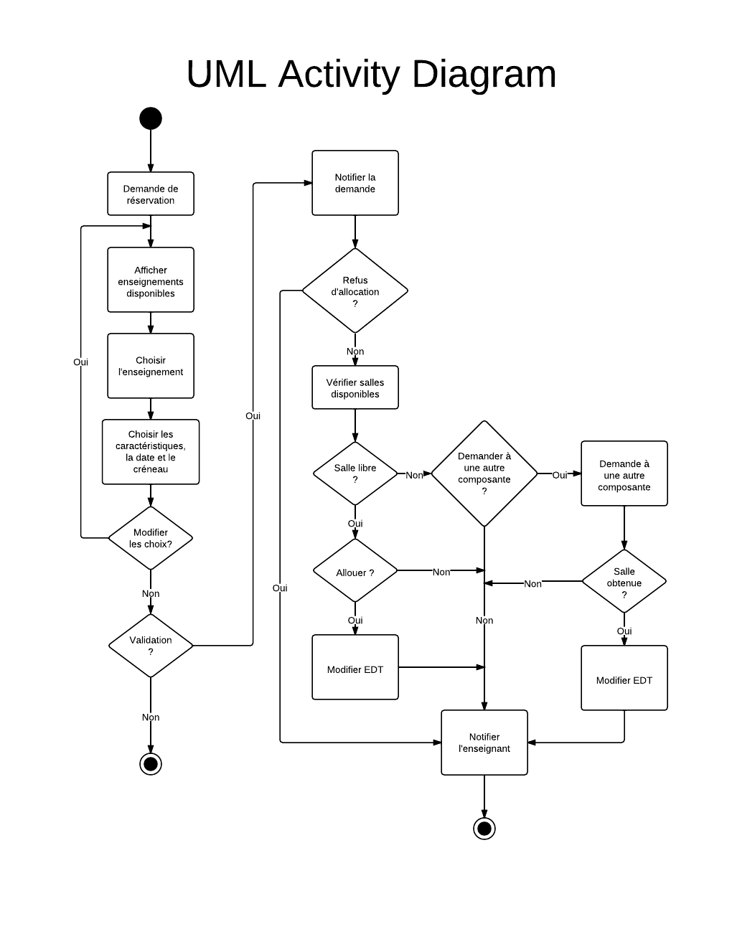

Pour réserver une séance, un enseignant en fait la demande auprès du système qui lui affiche les enseignements qu’il enseigne.

Il choisit ensuite l’enseignement souhaité, ainsi que les caractéristiques de la salle, la date et le créneau voulus. Il peut annuler ou modifier sa demande.

Lorsque l’enseignant valide, une notification est envoyée au responsable des emplois du temps.

Si la demande est prise en compte, une vérification des salles disponibles est effectuée. S’il existe des salles disponibles et que la demande de réservation est acceptée pour cette salle, l’emploi du temps est modifié.

S’il n’existe pas de salles disponibles, le responsable des études a le choix de faire une demande de salles à une autre composante. Dans ce cas là, si la composante accepte, l’emploi du temps est modifié et l’enseignant reçoit une notification.

Sinon, dans tous les autres cas, la demande est refusée.

L’enseignant est notifié dans tous les cas, que sa demande se termine par un refus ou un accord.

## 2. Réservation d’une “réunion”

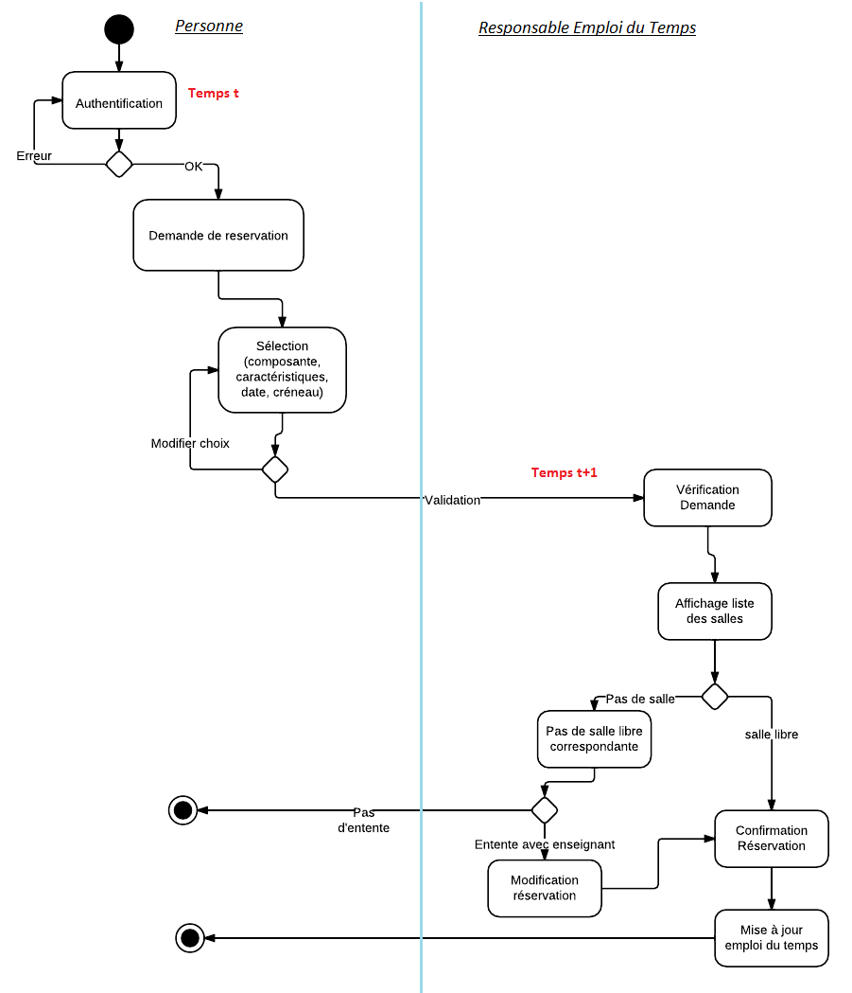

Figure 1 - Diagramme d'activité Réservation de salle pour réunion

1. L’utilisateur s’authentifie

* Si tout se passe bien, il est loggué
* Sinon, il peut retenter sa chance

1. L’utilisateur peut effectuer sa demande de réservation. Pour cela, il sélectionne :

* La composante dans laquelle il veut réserver
* La date
* Le créneau
* Les caractéristiques de la salle souhaitée

1. L’utilisateur valide sa demande
2. Le responsable emploi du temps reçoit les demandes de réservation de salle pour les réunions et les vérifies.
3. Le responsable emploi du temps peut consulter la liste des salles disponibles aux caractéristiques et créneau correspondant à la demande de réservation
4. Pour l’affectation de salle :

* S’il n’y a pas de salle libre : le responsable emploi du temps contacte manuellement le demandeur et essai de trouver un arrangement avec lui.
  + Si un arrangement est trouvé, alors la demande de réservation est modifiée et la réservation de salle correspondante effectuée.
  + Sinon, la réservation n’a pas lieu et le demandeur devra faire une nouvelle demande ultérieurement.
* Si une salle correspondante est libre, le responsable emploi du temps est libre, il confirme la réservation, notifie le demandeur et met à jour son emploi du temps

# Diagrammes de séquence

## 1. Réservation d’un enseignement

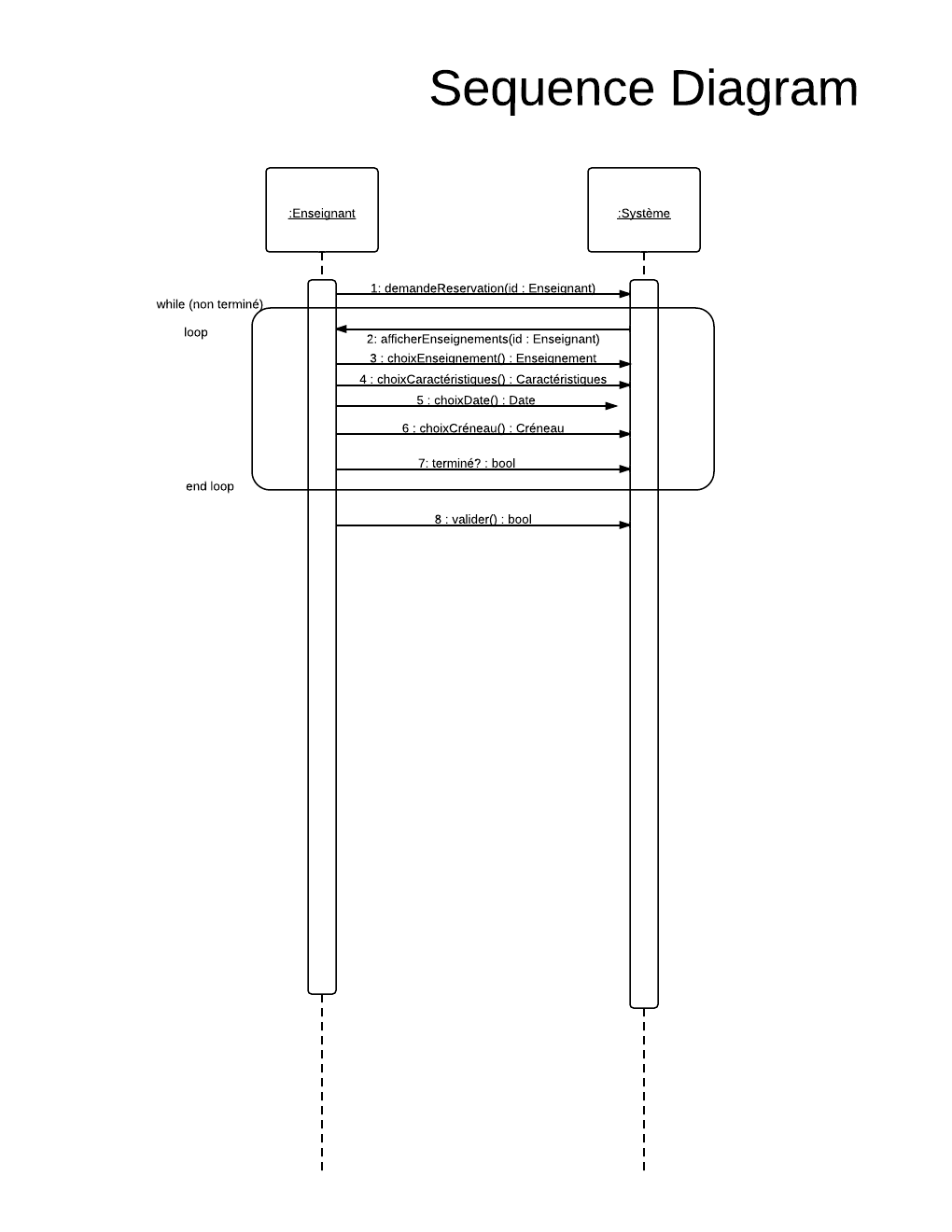

1.1. Choix de l’enseignement

Pour réserver une séance, on suppose que l’enseignant est déjà connecté.

L’enseignant effectue une demande de réservation pour un enseignement au système. Celui-ci lui affiche tous les enseignements le concernant. L’enseignant doit alors choisir un enseignement, ainsi que les caractéristiques de la salle, la date et le créneau souhaités.

Il a la possibilité de modifier ses choix. Dès qu’il a fini, l’enseignant valide ou non sa demande. S’il ne valide pas, sa demande est annulée et le système s'arrête.

1.2. Validation d’une demande

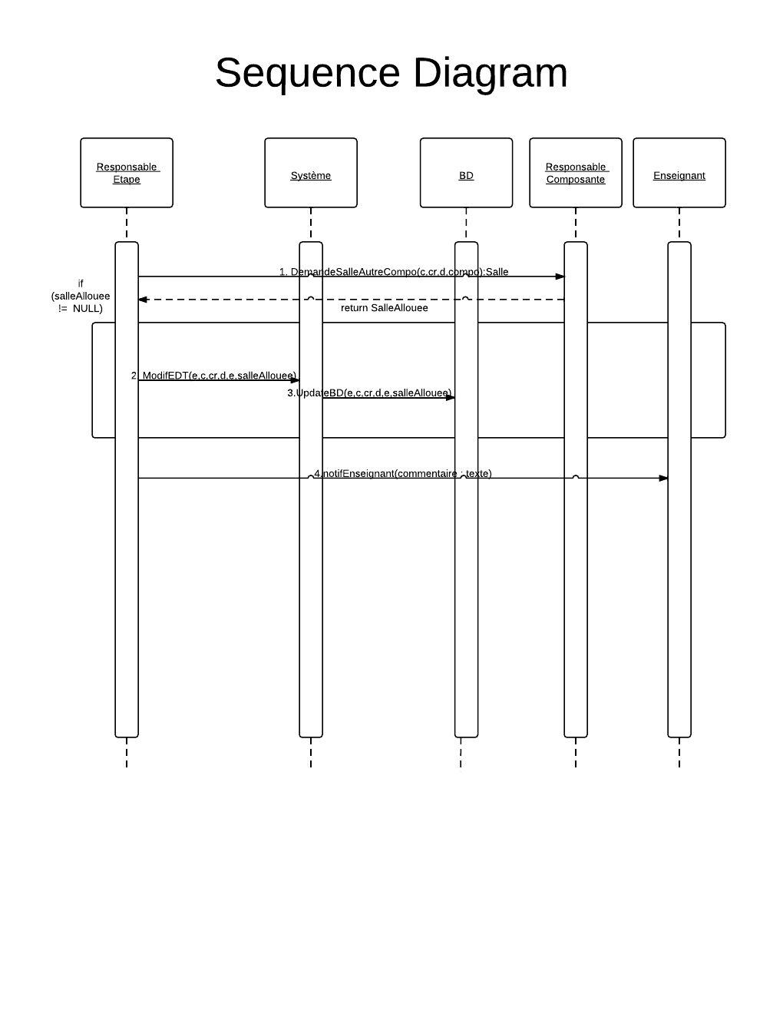

Si l’enseignant valide son choix, le système envoie une notification au responsable des études de la composante avec tous les critères cités précédemment. Le système va ensuite envoyer la liste de toutes les salles disponibles répondant aux critères (créneau, date, caractéristiques, composante donnés).

S’il existe au moins une salle disponible et si le responsable des études accepte d’allouer une salle à l’enseignant, le système met à jour l’emploi du temps et on notifie l’enseignant.

Sinon, dans le cas où il ne reste plus de salle disponible dans la composante de l’enseignant, on demande au responsable des études s’il souhaite demander une salle à une autre composante.

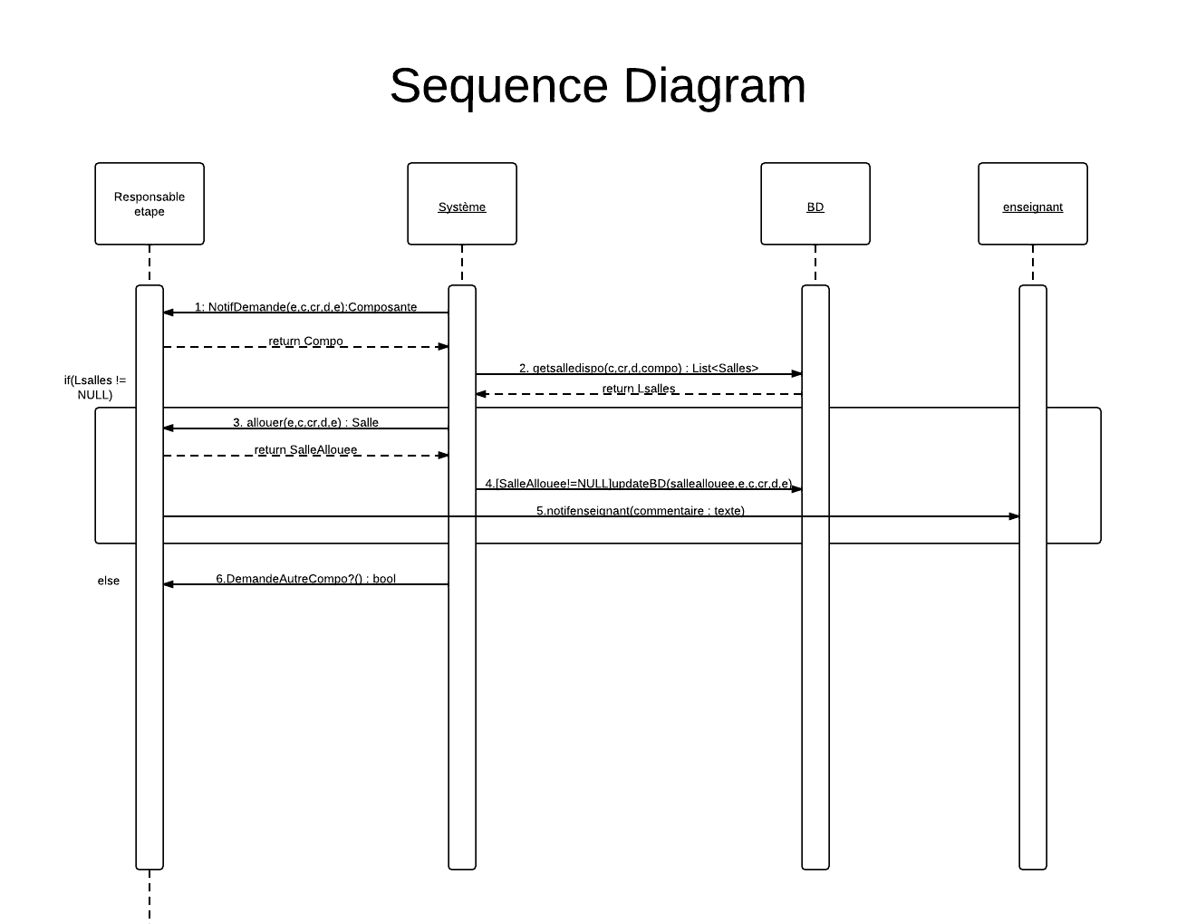1.3. Demande de salle à une autre composante

Si le responsable des études accepte de demander une salle à une autre composante, il envoie la demande de réservation à la composante voulue.

Si la composante sélectionnée accepte de prêter l’une de leur salle, celle-ci informe le responsable des études. Ce dernier demande au système d’allouer la réservation avec tous les critères donnés. Le système modifie alors la base de données et notifie l’enseignant que sa demande a été bien prise en compte.

Dans le cas contraire le responsable est prévenu que sa demande a été refusée et transmet le refus à l’enseignant.

## 2. Réservation d’une “réunion”

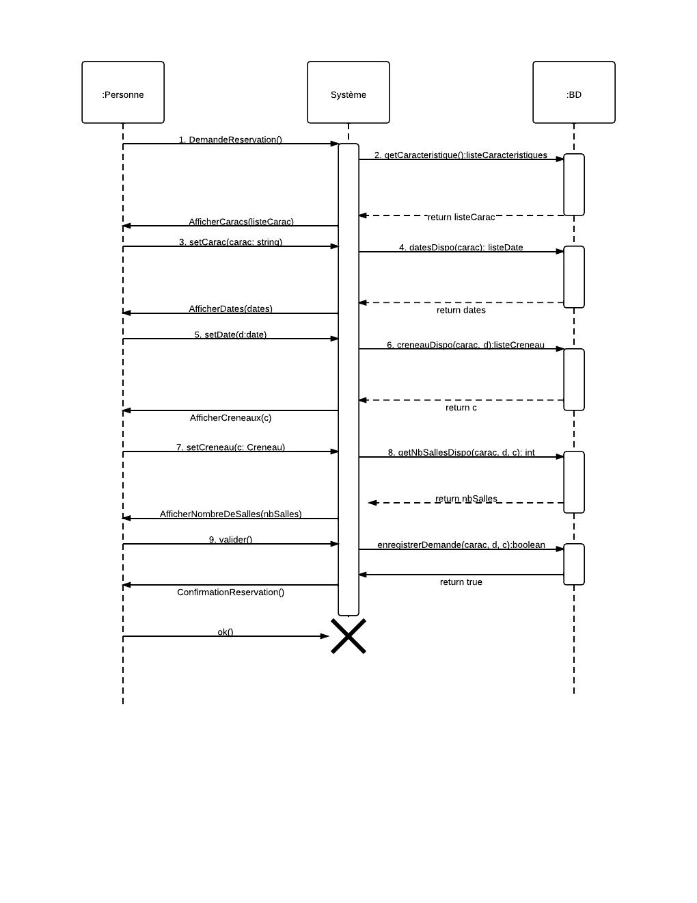

1. Une personne identifiée dans le logiciel fait une demande de réservation en cliquant sur le bouton du menu, cela déclenche la fonction *demandeReservation()* dans le système.
2. Celui-ci va chercher dans la base de données la liste des caractéristiques (*getCaracteristiques()*) puis les affiches sur l’interface de l’utilisateur (*AfficherCaracs(listeCarac)*).
3. L’utilisateur choisi la caractéristique qu’il veut (*setCarac(carac: String)*), celle-ci est conservée par le système.
4. Le système va chercher dans la base de données les dates disponibles en fonction des caractéristiques choisies (*datesDispo(carac) :listeDate*), c’est-à-dire les dates pour lesquelles il reste des salles disponibles avec les caractéristiques choisies. Ces dates sont ensuite affichées sur l’interface utilisateur (*AfficherDates(dates)*).
5. L’utilisateur choisi la date qu’il souhaite (*setDate(d : Date)*), celle-ci est conservée par le système.
6. Le système demande à la base de données de lui envoyer les créneaux disponibles en fonction de la date et des caractéristiques choisies (*creneauDispo(carac, d) :listeCreneau*). C’est-à-dire les créneaux de la date choisie pour lesquelles il y a au moins une salle avec les caractéristiques choisies de disponible.

Ces créneaux sont ensuite affichés sur l’interface utilisateur (*AfficherCreneaux(c)*).

1. L’utilisateur choisi le créneau qu’il veut (*setCreneau(c : Creneau)*), celui-ci est conservé par le système.
2. Le système va chercher dans la base de données le nombre de salles disponibles avec pour ces caractéristiques, cette date et ce créneau (*getNbSallesDispo(carac, d, c) : int*) puis l’affiche sur l’interface utilisateur (*AfficherNombreDeSalles(nbSalles)*).

Cet affichage est un système d’aide à la décision, en effet si un utilisateur s’aperçoit que pour ces paramètres il n’y a qu’une ou deux salles disponibles alors il va peut-être changer les paramètres pour qu’il y en est plus et ainsi être sûr d’avoir sa réservation.

1. L’utilisateur valide la demande (*valider()*), ce qui entraîne la sauvegarde dans la base de données celle-ci avec les paramètres choisis (*enregistrerDemande(carac, d, c) :boolean*), si cette opération a bien réussie on envoie un message de confirmation de réservation à l’utilisateur (*confirmationReservation()*), celui-ci clique sur ok (*ok()*) ce qui ferme le système.

# Diagrammes machine d’états

## 3.1. Machine d’états d’un enseignement

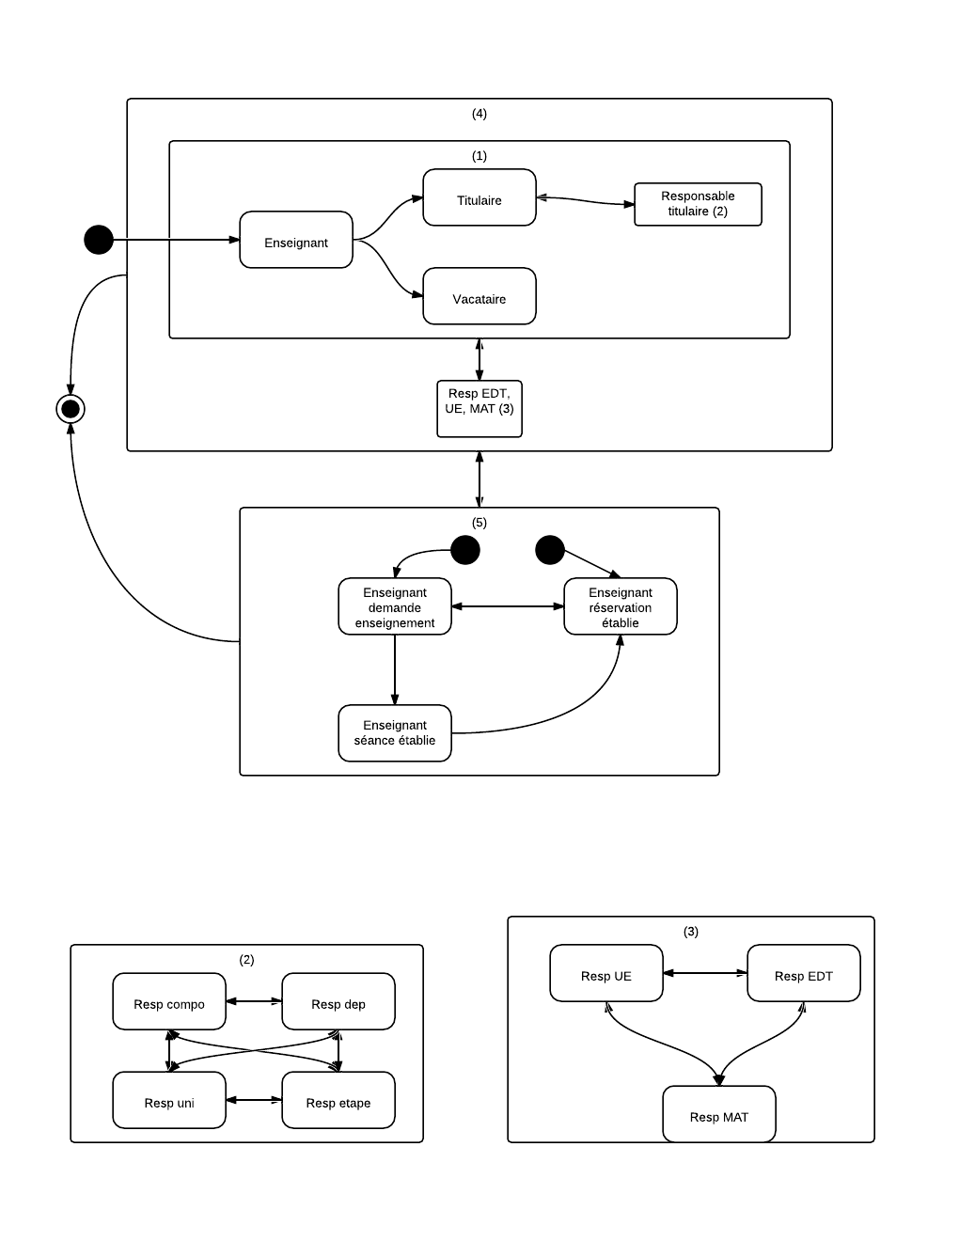

Un Enseignant devient Titulaire lors d’une instanciation de la classe “Titulaire”.

Un Enseignant devient Vacataire lors d’une instanciation de la classe “Vacataire”.

Un Titulaire devient Responsable titulaire lors d’une instanciation d’au moins une des relations “resp.”.

Un Responsable titulaire devient Responsable Composante lors d’une instanciation de la relation entre Titulaire et Composante.

Un Responsable titulaire devient Responsable Département lors d’une instanciation de la relation entre Titulaire et Département.

Un Responsable titulaire devient Responsable Etape lors d’une instanciation de la relation entre Titulaire et Etape.

Un Responsable titulaire devient Responsable Université lors d’une instanciation de la relation entre Titulaire et Université.

Un Titulaire n’est plus Responsable titulaire s’il n’a plus aucune instanciation de relation “resp.”.

Un (1) devient Resp. EDT, UE, MAT lors de l’instanciation d’au moins une des relations entre Enseignant et UE, Enseignant et Matière ou entre Personne et Université (nommée “resp. emploi du temps”).

Un (3) devient un Resp UE lors de l’instanciation de la relation entre Enseignant et UE.

Un (3) devient un Resp Matière lors de l’instanciation de la relation entre Enseignant et Matière.

Un (3) devient un Resp EDT lors de l’instanciation de la relation entre Enseignant et Personne.

Un (1) n’est plus Resp. EDT, UE, MAT s’il n’a plus aucune instanciation de relation “resp.”.

Un (4) devient un (5) lors d’une instanciation de la classe association Enseignement ou Réservation.

Un (5) devient un Enseignant demande enseignement lors de l’instanciation de la classe association Enseignement.

Un Enseignant établit devient un Enseignant séance établie lors de l’instanciation de la classe association Séance.

Un (5) devient une Enseignant réservation établie lors de l’instanciation de la classe association Réservation.

Un (5) devient un (4) lors d’une quelconque instanciation responsable ou de la destruction de toutes les relations des classes associations : Réservation, Séance, Enseignement.

On sort de (5) et de (4) à la fin de l’année ou lors d’un décès, démission d’un enseignant.

## 3.2. Machine d’états d’une séance

1. Une séance est créée à partir d’un enseignement, d’un créneau horaire, d’une date et de caractéristiques.
2. Une réservation est faite lorsque l’on associe une salle (celle-ci doit être disponible à la date et au créneau donné et avoir les caractéristiques demandées) à la séance, celle-ci devient donc une séance salle réservée.
3. Lorsque qu’on a atteint la date et l’heure de début (du créneau) de la séance, celle-ci devient une séance en cours.

En revanche, si la séance est annulée par l’enseignant qui doit la faire ou le responsable planning, alors elle devient une séance annulée puis est détruite.

1. Lorsque qu’on a atteint l’heure de fin (du créneau) de la séance, celle-ci devient une séance finie. On peut conserver cette séance finie un certain temps en mémoire (un an) puis elle est détruite.

